

Oto Yedek-Parça Sipariş Otomasyon Projesi

26 Aralık 2021
Manisa Celal Bayar Üniversitesi - Manisa

1.PROJENİN ADI :
OTO YEDEK PARÇA OTOMASYONU

2.PROJENİN AMACI :
Oto Yedek Parça Uygulaması yönetici ve kullanıcı girişi bulunan bir sipariş otomasyonudur.Müşteri sisteme girdiğinde onu login ekranı karşılayacak,Kaydol kısmından kullanıcı adı ve şifresi ile kaydolacaktır.Kaydolmadan giriş yapmaya çalışırsa sistem hata verecektir. Kullanıcı her türlü yedek parça sistemini rahatlıkla sepete ekleyip kolaylıkla temin edebilecektir. Kategorize edilen ürünler sayesinde istediği ürüne daha çabuk ulaşabilecek,Siparişlerim kısmından siparişinin hangi aşamada olduğunu kolaylıkla öğrenebilecektir.
Yönetici,Sipariş Otomasyonumuzda siparişleri görüntüleyebilecek,Urunler kısmından ürün ekleme/çıkarma/güncelleme işlemlerini kolaylıkla yapabilecektir.Ayrıca Musteriler kısmından müşterileri kolaylıkla görüntüleyebilecek ve bu sayede ürünlerine ne derece talep olduğunu rahatlıkla görebilecektir.

3.PROJENİN YAPISI :
Projemiz C# dili kullanılarak OOP mantığı ile oluşturulmuştur. Otomasyon ve Siparişler SQL veri tabanından çekilmiştir.Yönetici,Giriş Bilgileri ve Ürün tablolarında istediği gibi değişiklik yapabilir.

4.PROJEYİ HAZIRLAYAN KİŞİLER :
1-)YUSUF GÜNER - 192802026
2-)İSMET DAYAN - 192802079
3-)MUHAMMET MÜSLÜM ÖKKEŞ KAZICI - 202803017

. PROJENİN KAPSAMI :
Oto Yedek Parça Uygulaması araba ile ilgili her türlü yedek parçayı/mekanizmayı barındırmaktadır.Müşterilerin her türlü yedek parçayı kolaylıkla temin edebilmelerine olanak sağlayan bir Sipariş Otomasyonudur.

U M L

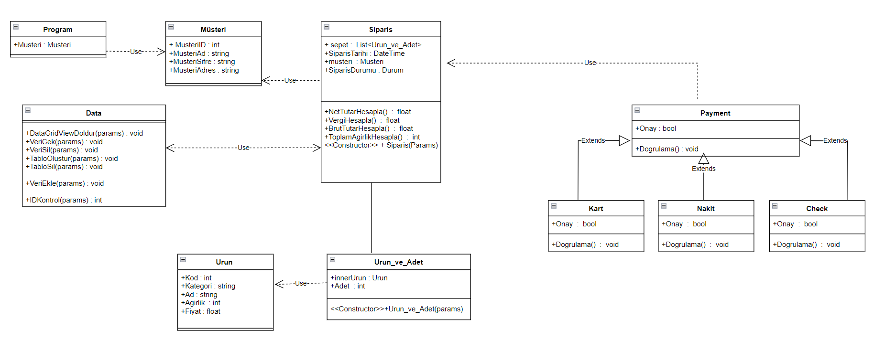

LOGİN EKRANI GÖRÜNÜMÜ

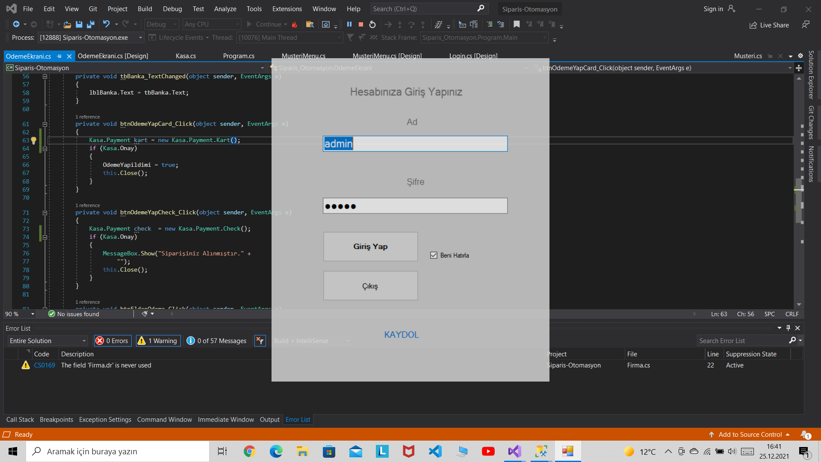

SİPARİŞLERİN GÖRÜNÜMÜ

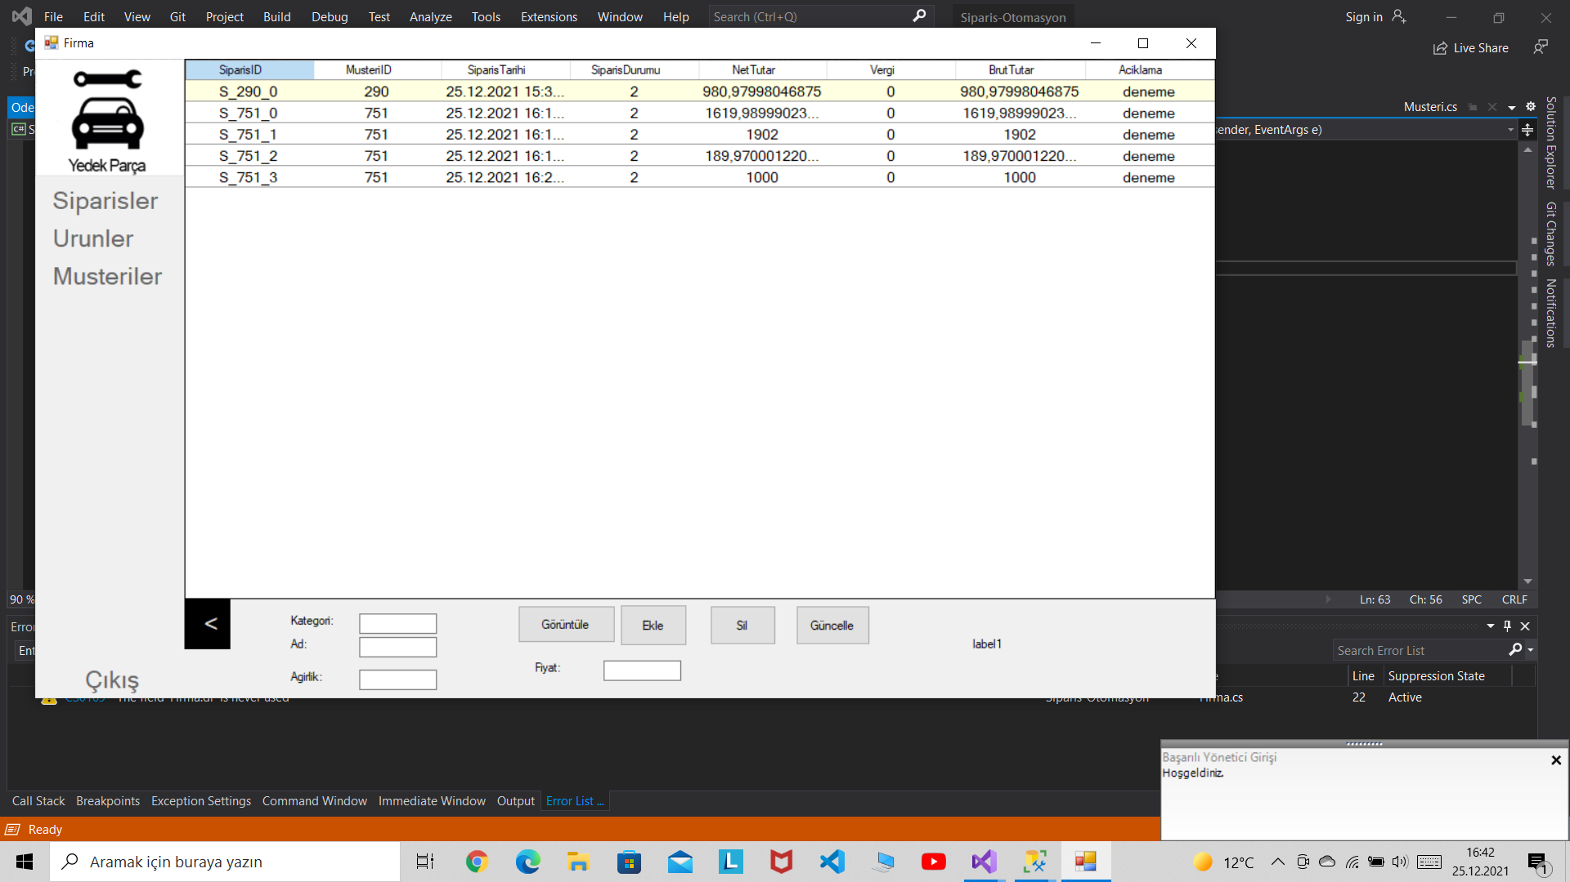

SİPARİŞLERİN VE MÜŞTERİLERİN AYRINTILI GÖRÜNÜMÜ

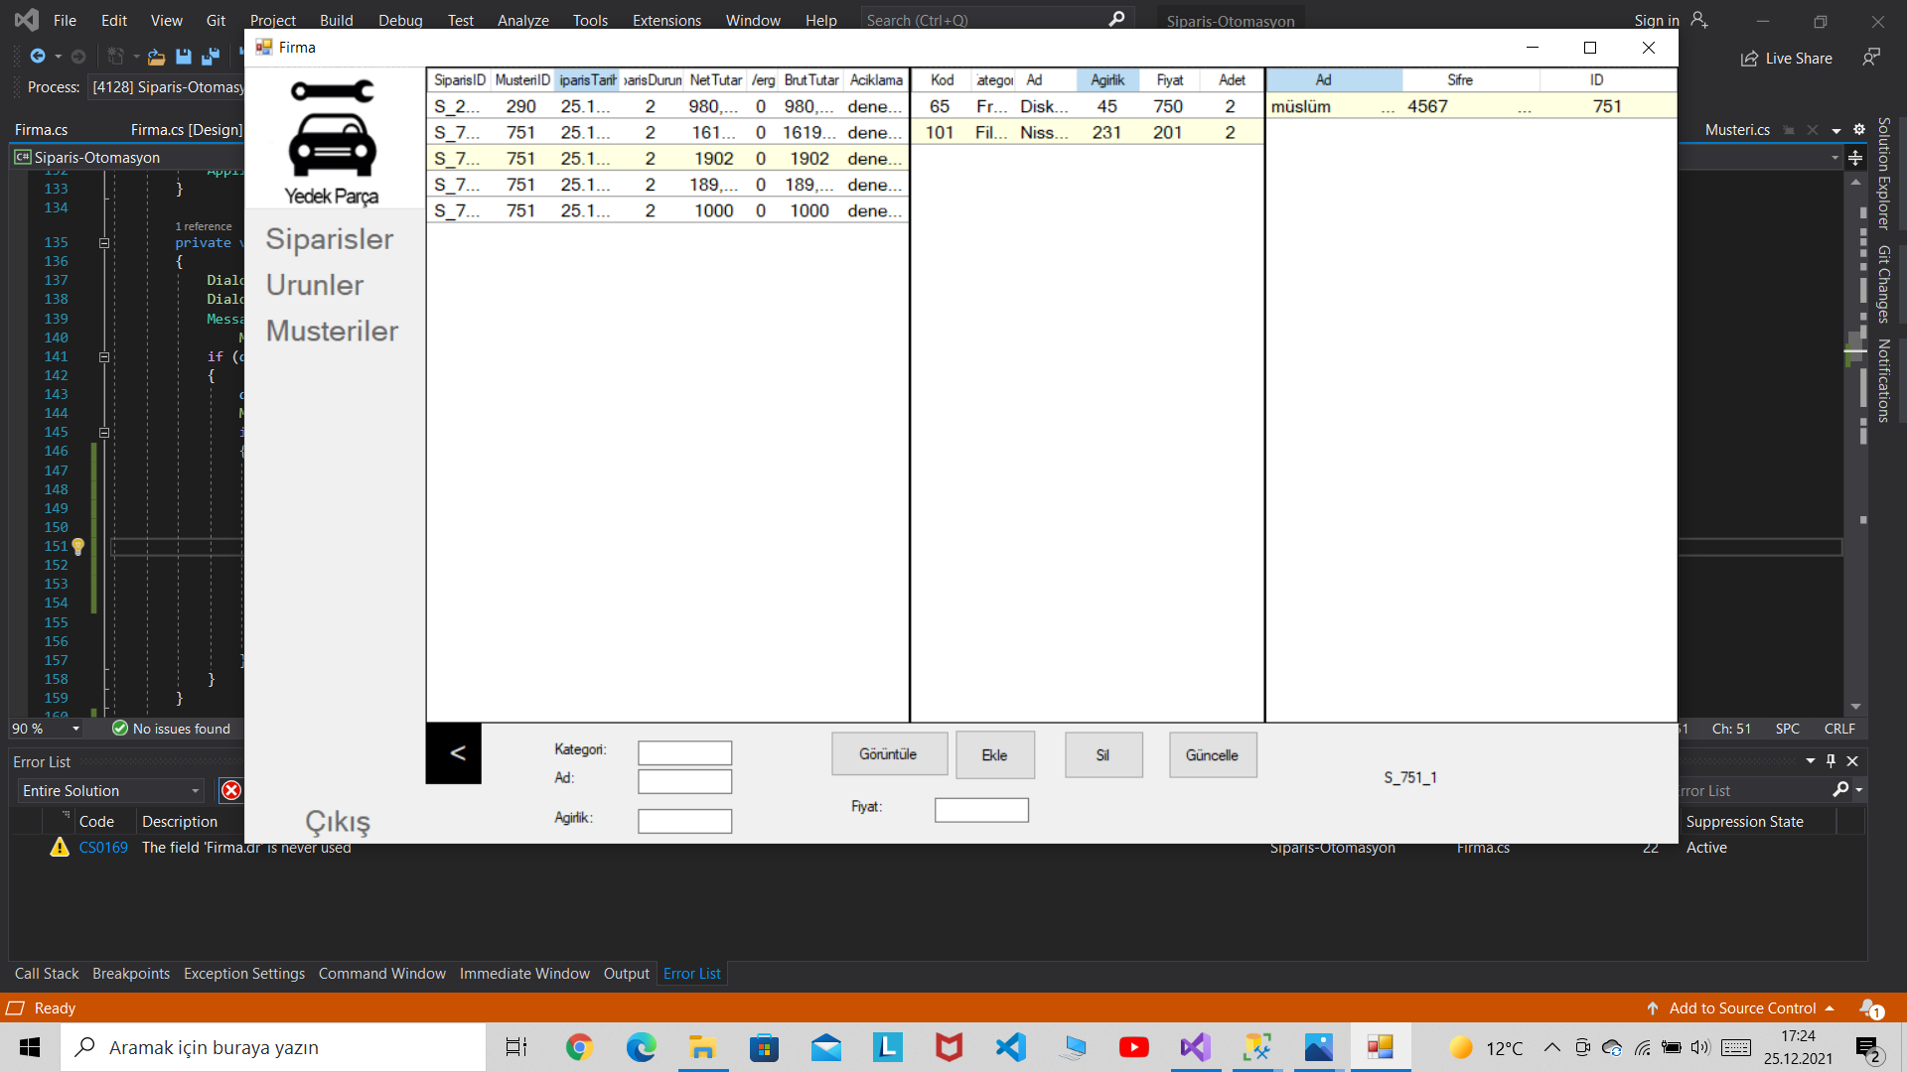

ÜRÜNLERİN GÖRÜNÜMÜ

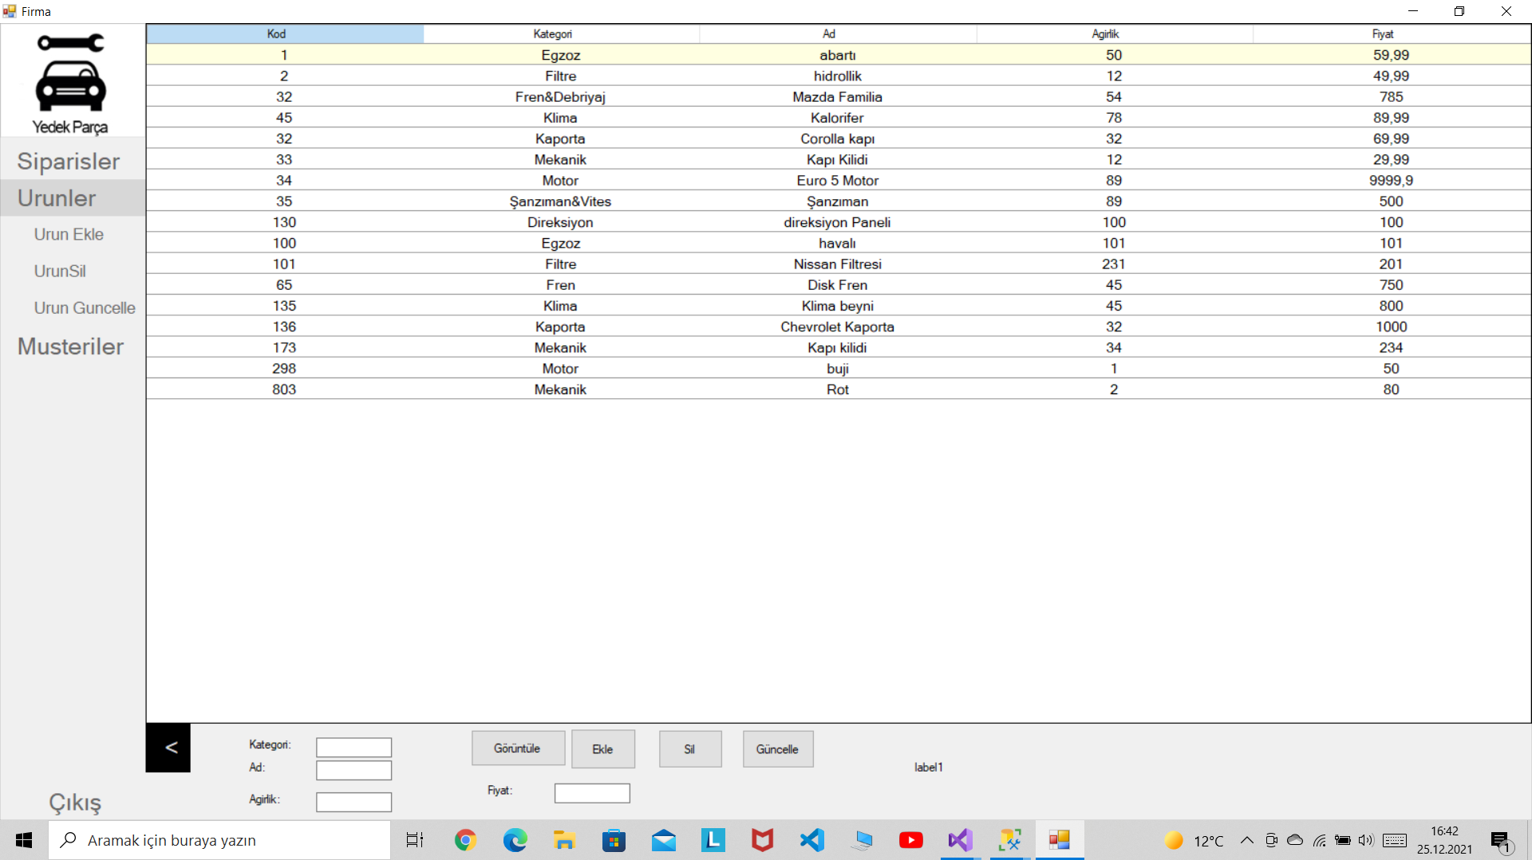

MÜŞTERİLERİN GÖRÜNÜMÜ

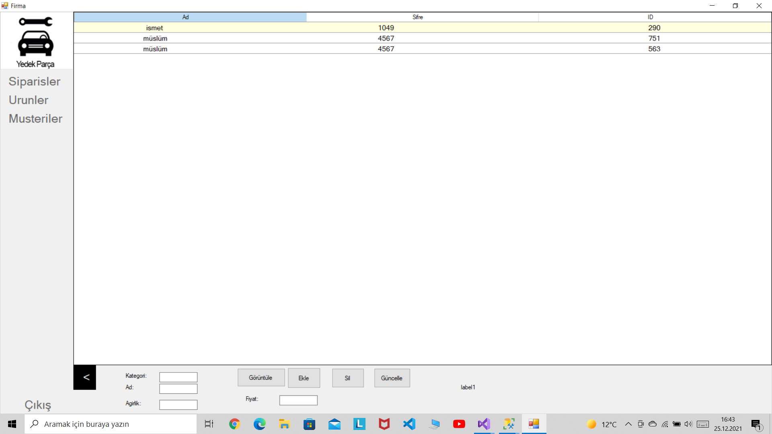

KULLANICI GİRİŞ EKRANI

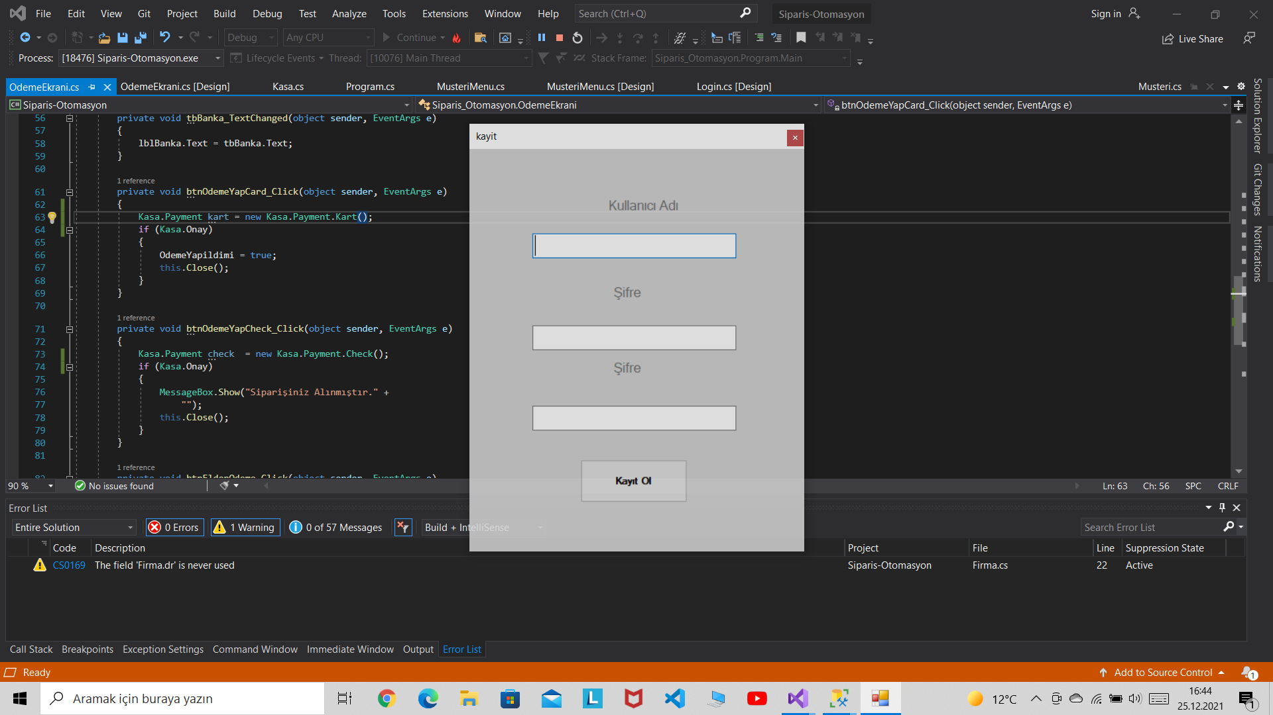

YEDEK PARÇA ÜRÜNLERİNİN GÖRÜNÜMÜ

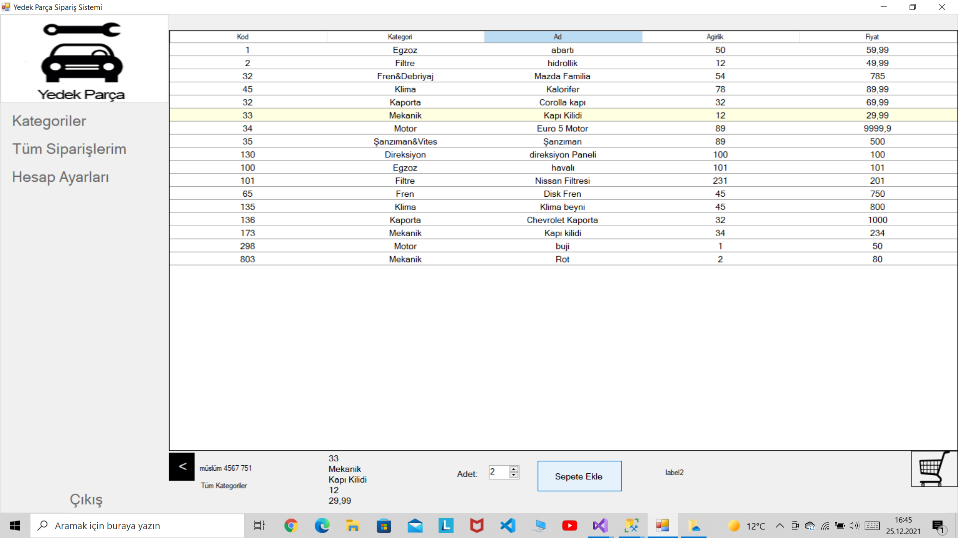

SEPETE ÜRÜN EKLEME

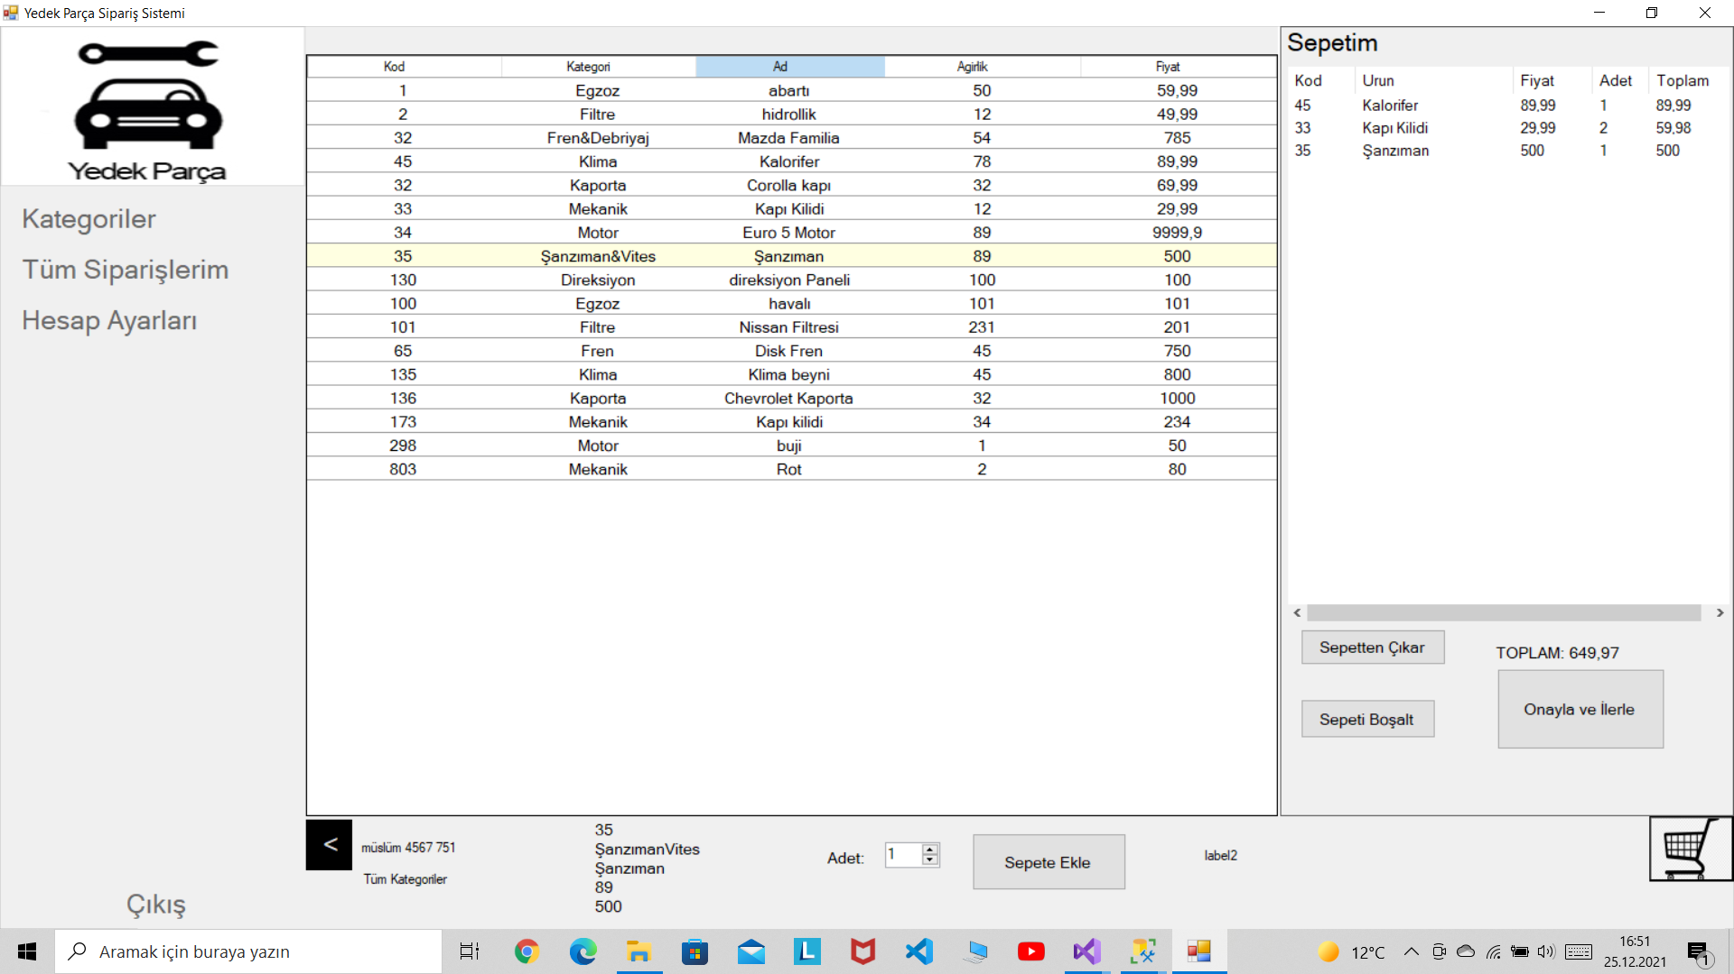

ÖDEME EKRANINDAN BİR GÖRÜNÜM

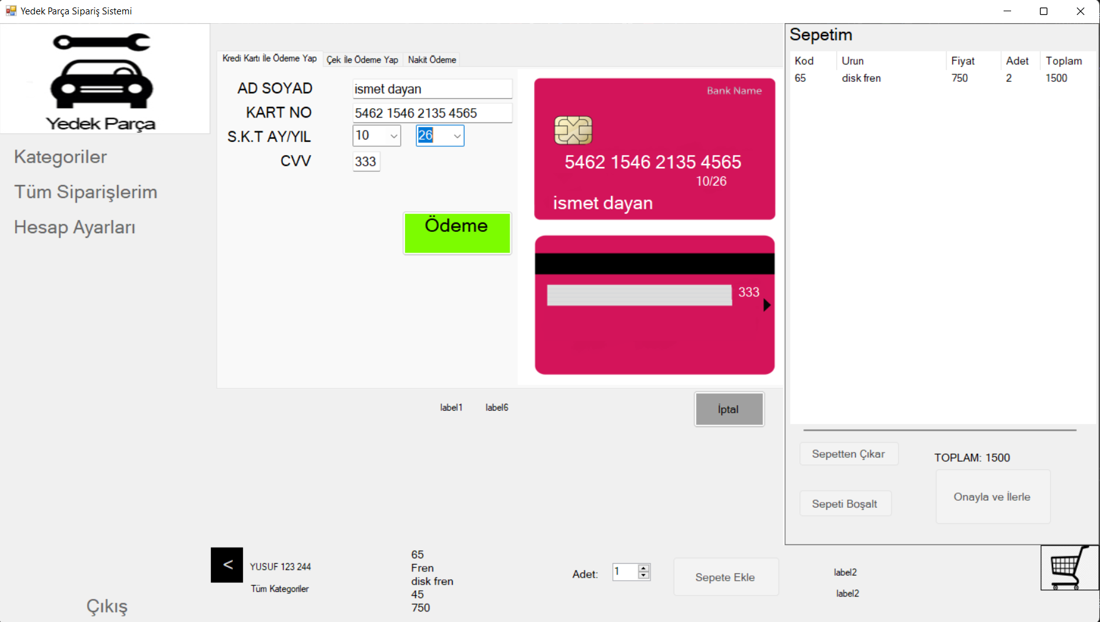

BAŞARILI ÖDEME İŞLEMİ
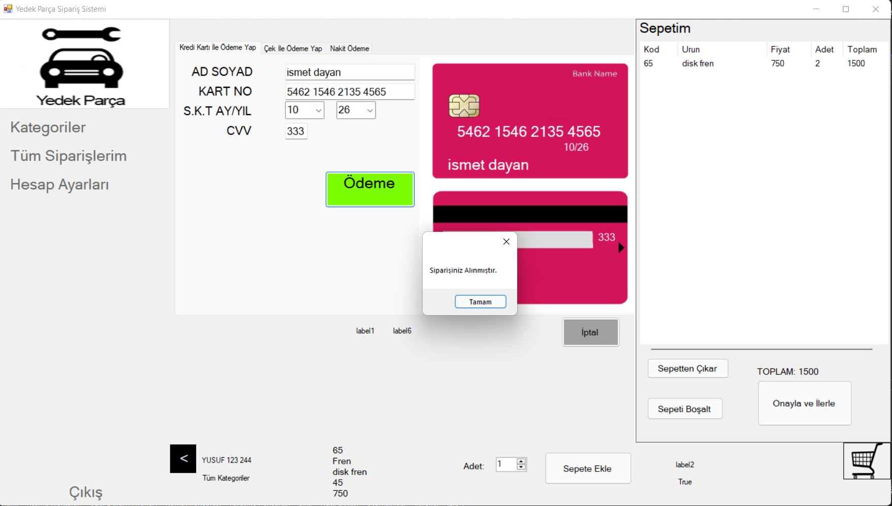

SEPETTEKİ ÜRÜNLERİ SİLME İŞLEMİ

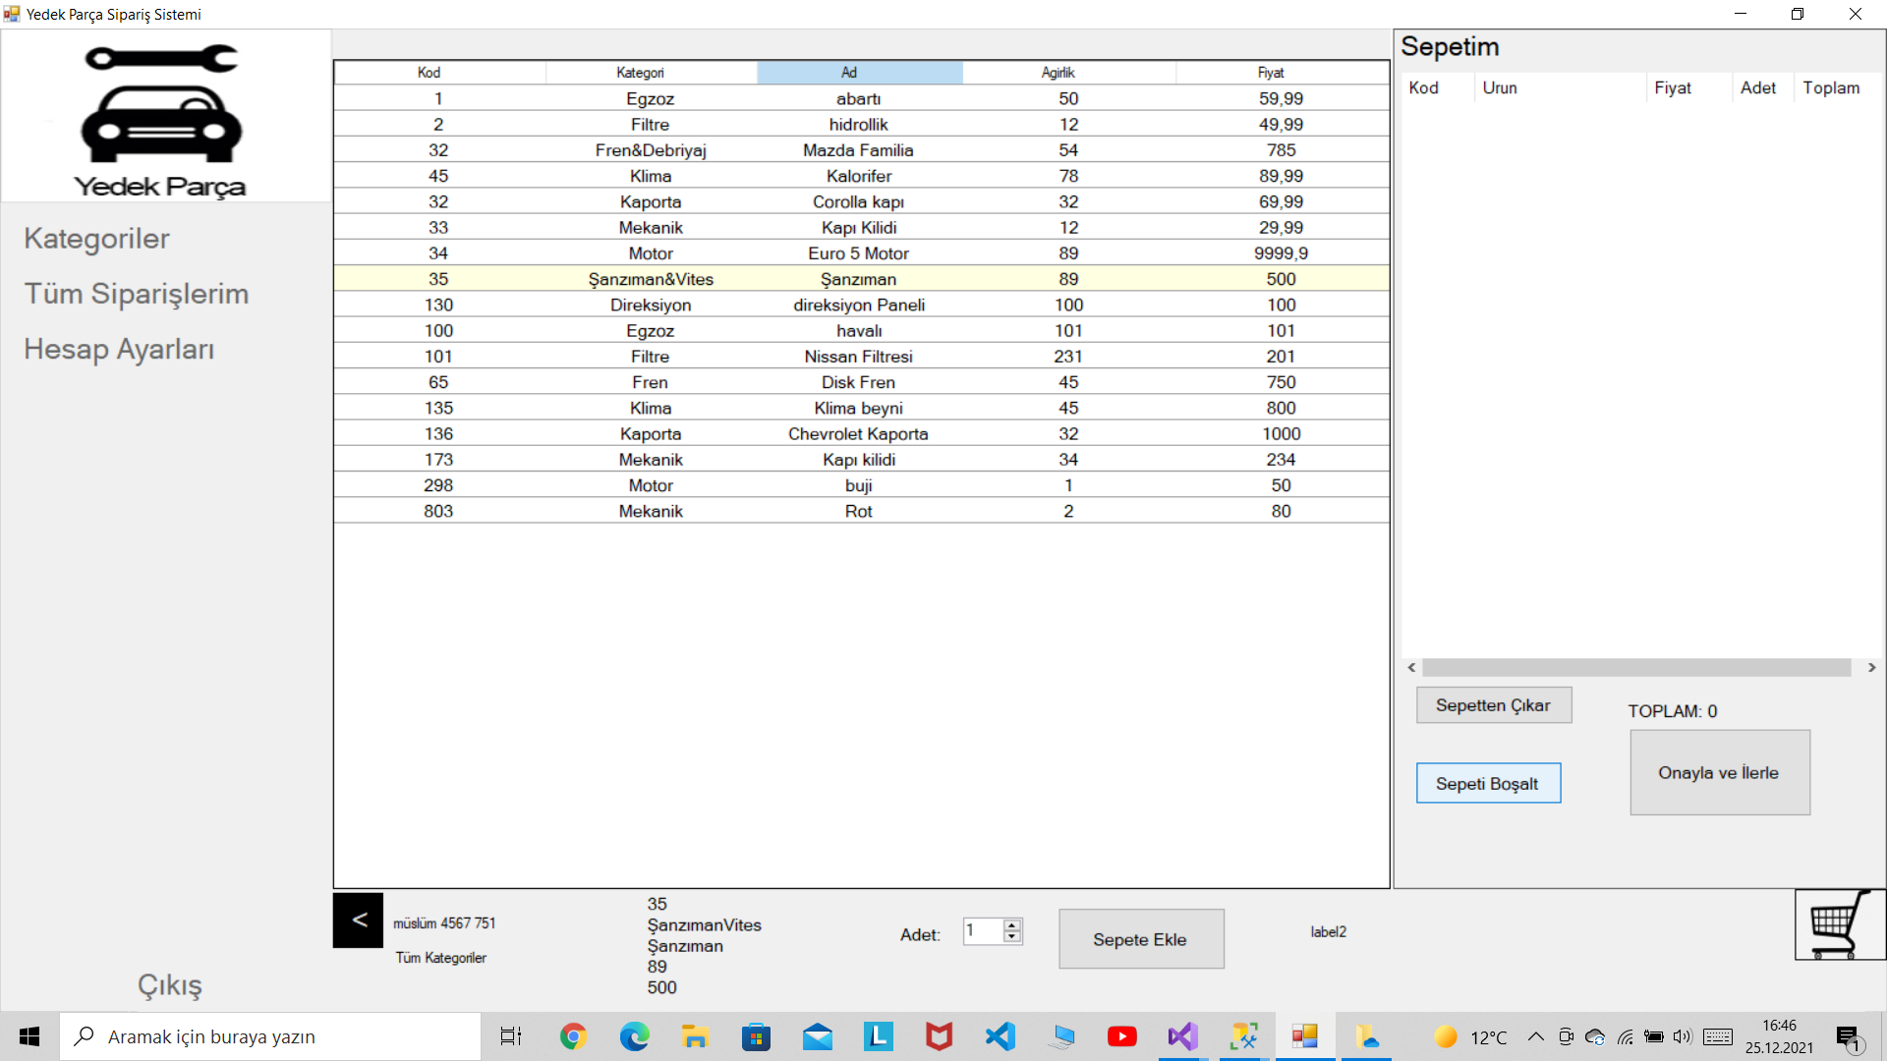

KLİMA KATEGORİSİNDEKİ ÜRÜNLER

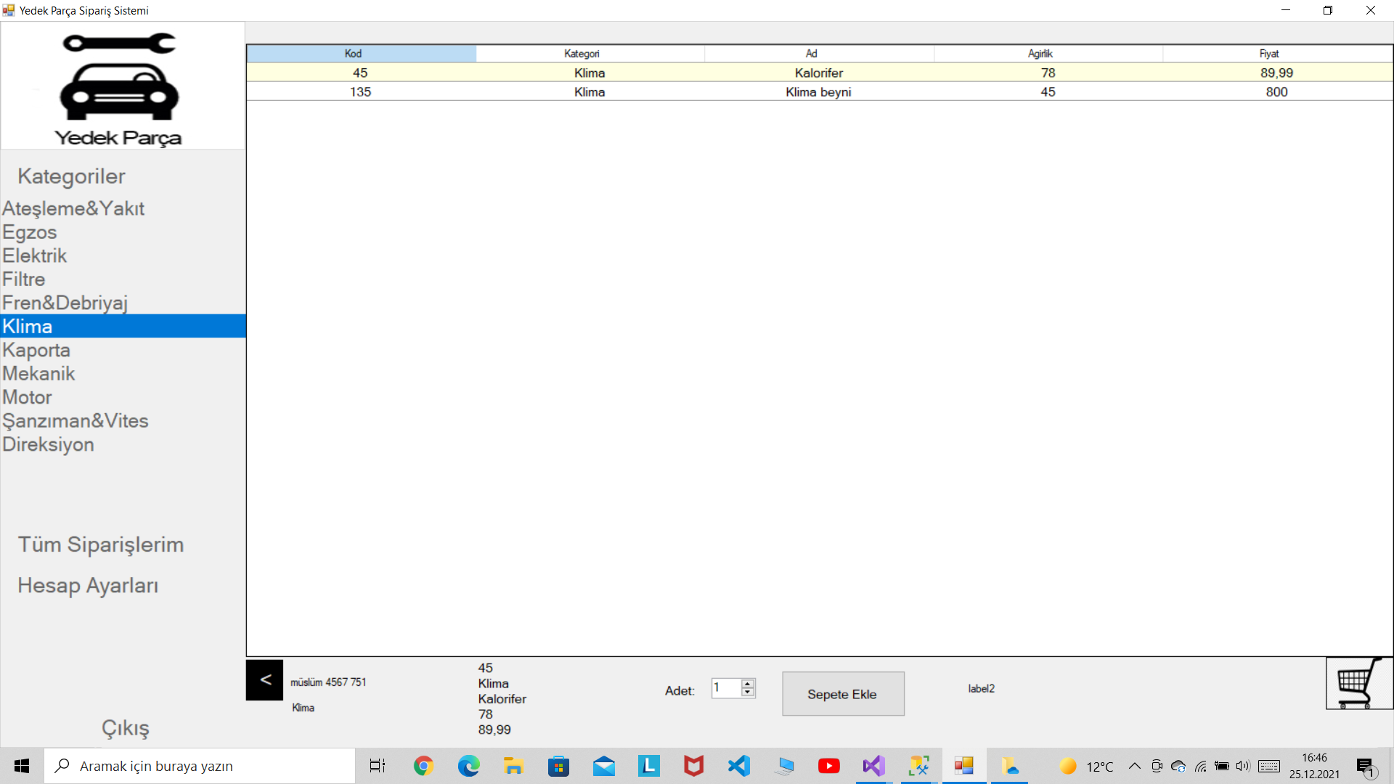

HESABI SİLME İŞLEMİ

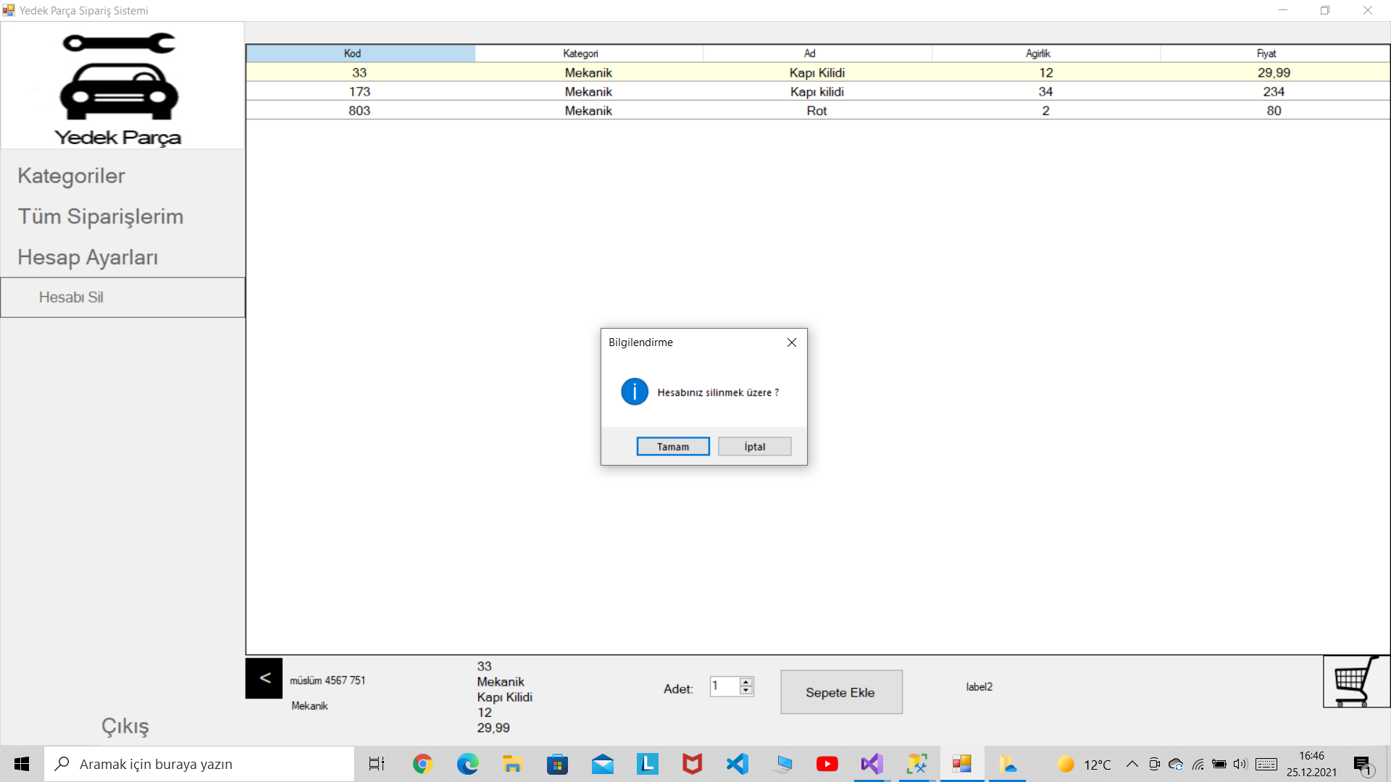

HESAP SİLİNDİ

